1. 输入的学校点可能有多个，输入的线路也可能有多个。但是每次计算的时候对二者进行迭代计算，分别计算每个学校对每条路的结果。
2. 添加一个按钮，用于选择是否要将数据进行融合
3. 要有一个参数，用以控制将线路拆分为多细，此选项有个问题就是 如果是经纬度数据，需要将经纬度数据转换为米；

服务区整体的趋势：

1. 从学校位置开始，服务范围最大，越向两边越小
2. 当道路转折时，服务区同时发生转折。且此时由于道路转折的方向不固定，整个服务区的边界会有多种不同的变化情况

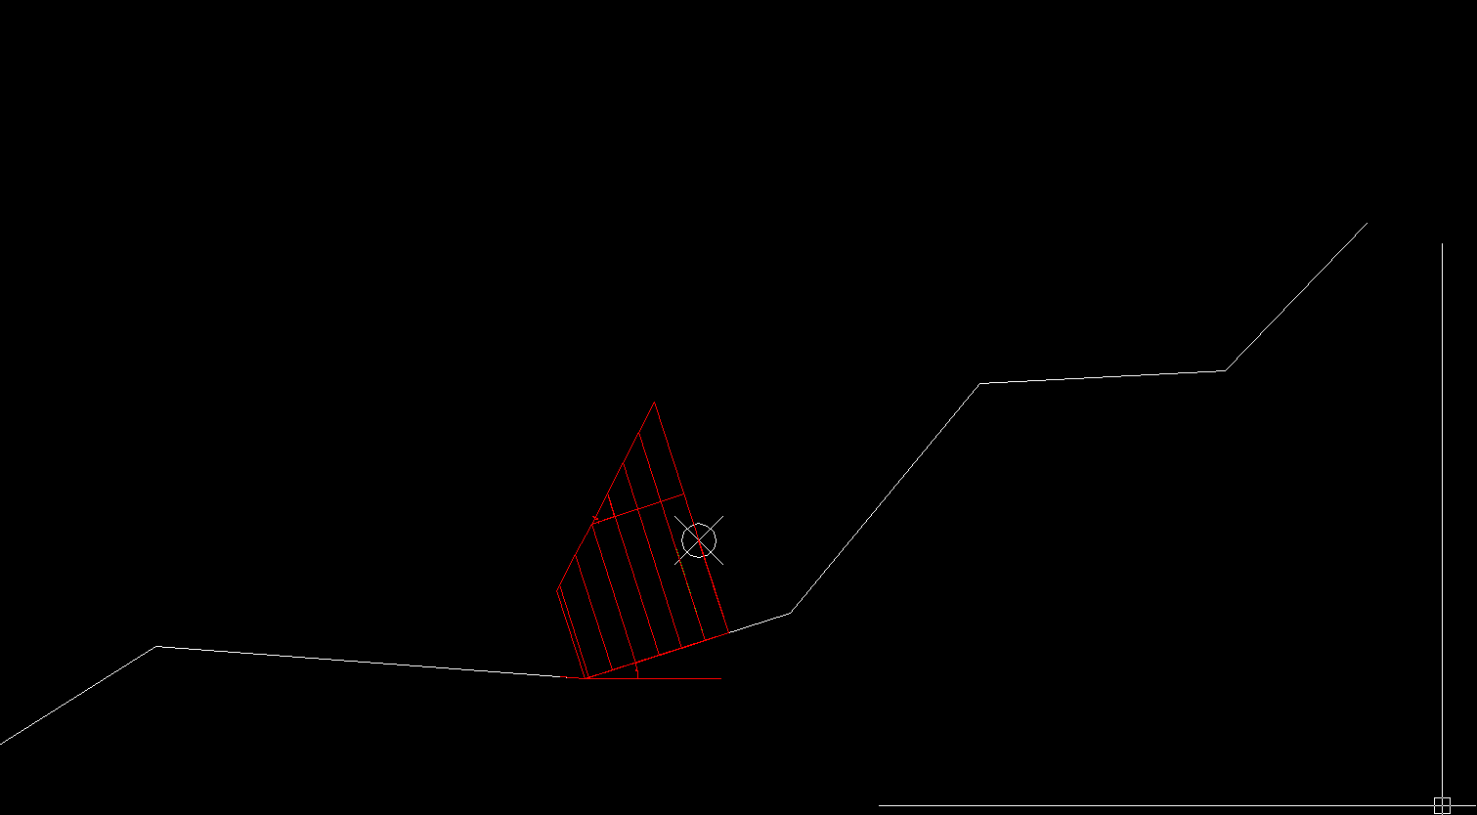

1. 在线的折点处，由于线的来向不一致，所以其垂线也不会重合，但此位置距学校点的距离是相同的（即在此处的各种情况的线，其端点集合为一个圆），只要判断远路端的两个点哪个离学校点更远即可
2. 由于计算公式为线性变化，在学校所在位置的线段中，只要获取所在位置的垂线点坐标，即两端点的垂线点坐标即可（如果两端点的值扔大于0的话），其余线段则只需要计算

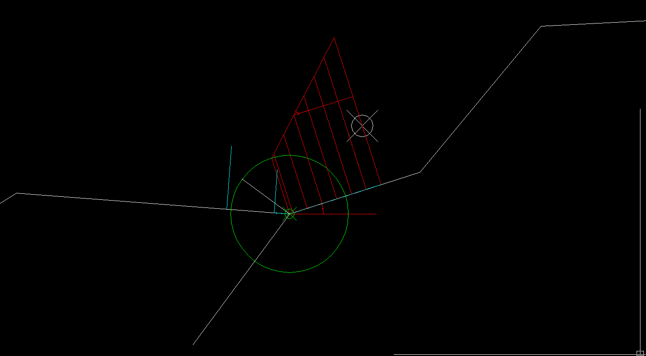

注意：

1. 对线路数据不支持多部件要素，即属性表中的每条记录须仅对应一条几何线路

记得测试完全垂直和完全水平的情况